TIDIO CHAT
El panel de administración de Tidio es el lugar donde gestionas todo lo relacionado con tu chat: desde configurar el widget que aparece en tu web, ver y responder conversaciones en tiempo real.
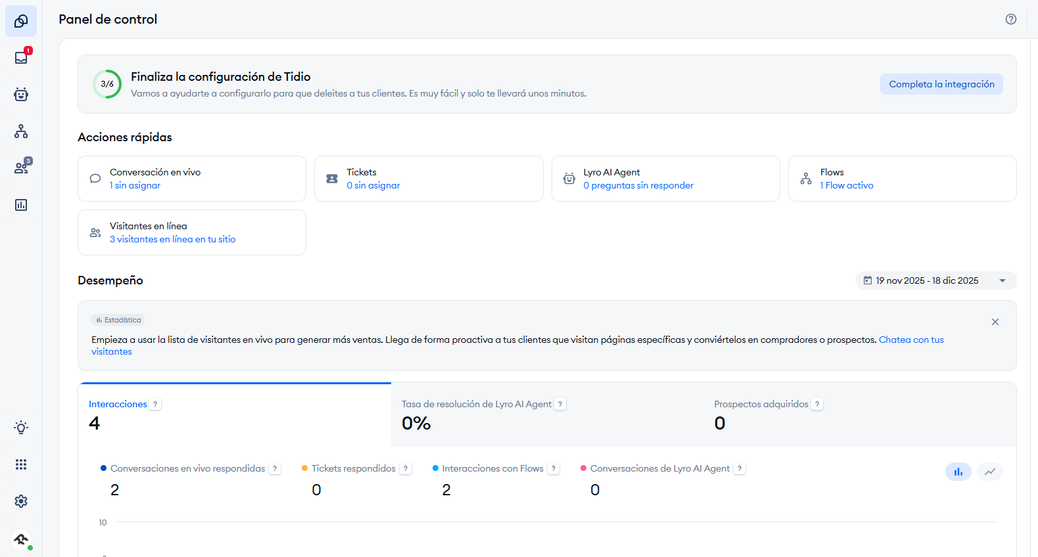
Este panel se accede a través de https://www.tidio.com/panel/login?redirectTo= o directamente desde tu WordPress tras instalar y activar el plugin.
Usuario: info@joyeriatorrico.com
Contraseña: @t0rric02025!
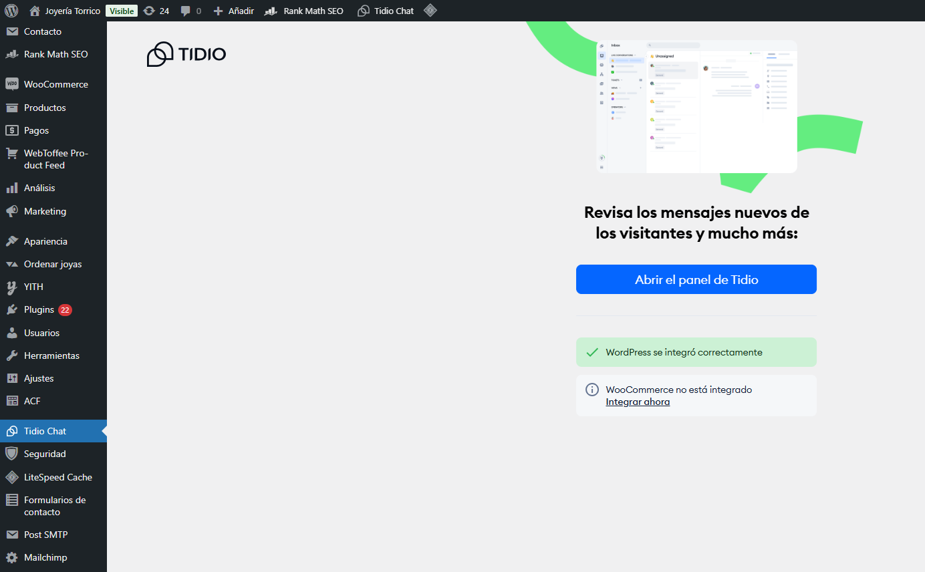

Navegación básica del panel
Al abrir el panel de Tidio verás varias secciones importantes:

🔹 Panel de control o Inicio
Aquí verás estadísticas básicas, estado general y accesos rápidos a configuraciones.

🔹 Bandeja de entrada
Es donde se listan todas las conversaciones de clientes y mensajes entrantes desde el widget (plugin de la web).
Dentro de ella verás:
- Sin asignar: Chats nuevos que aún no ha tomado ningún agente.
- Abiertos: conversaciones que tú tienes asignadas.
- Resueltos: chats ya completados.
Puedes hacer clic en cualquier conversación para abrirla y responder directamente desde ahí.
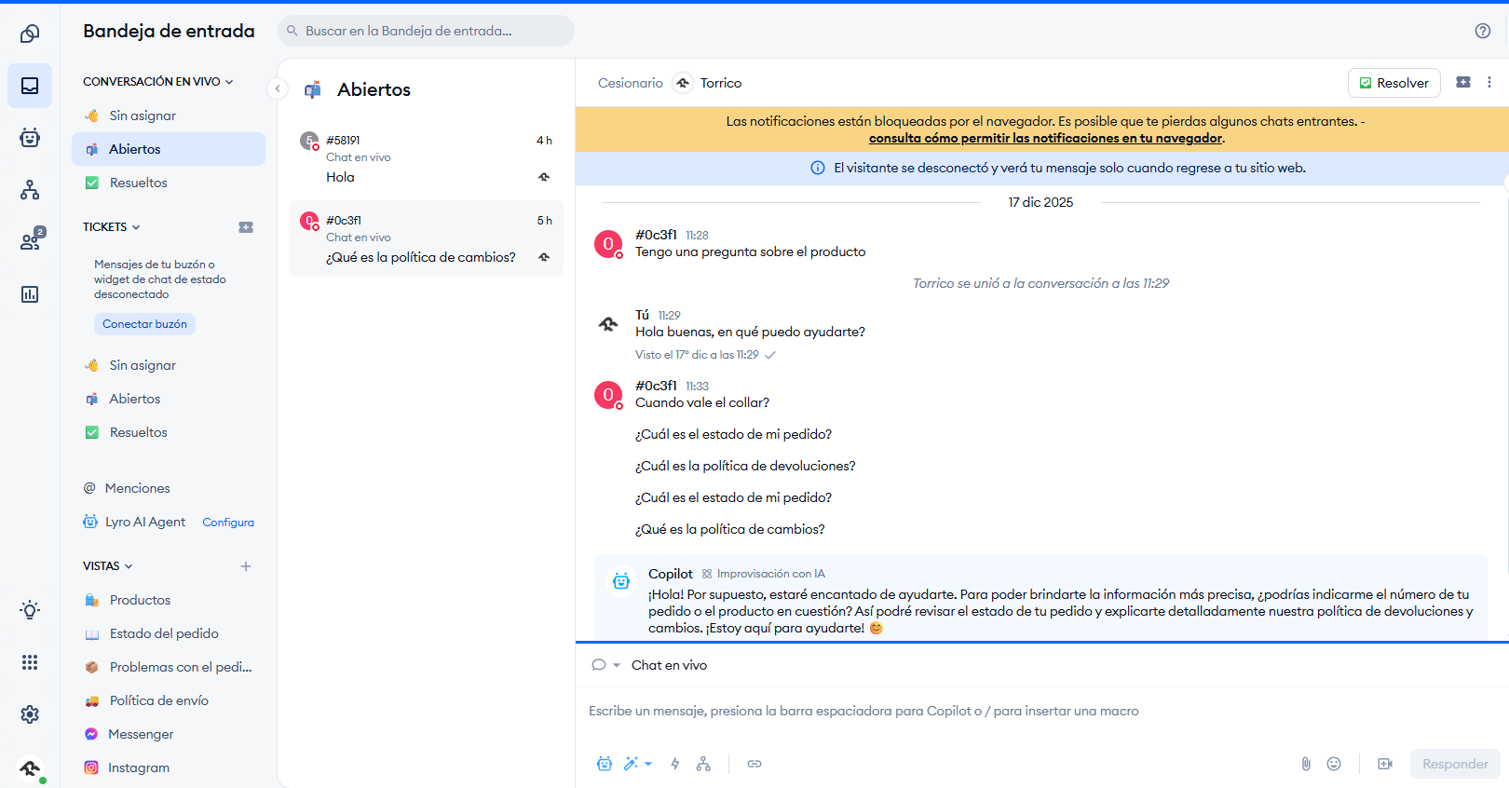

Ajustes de apariencia del widget
Para cambiar cómo se ve el chat en tu web:

Apariencia general: para acceder a este ítem, hacemos clic en la rueda de herramienta de la parte inferior del menú lateral izquierdo.
Puedes modificar:
- Colores y fondo del widget
- Posición en pantalla (derecha o izquierda)
- Texto visible y mensajes de bienvenida
- Logo o imagen del chat.

Otros ajustes útiles:
- Encuesta previa al chat: pedir nombre/Email antes de iniciar conversación.
- Visibilidad por dispositivo o páginas: mostrar el widget sólo en ciertas páginas o dispositivos.
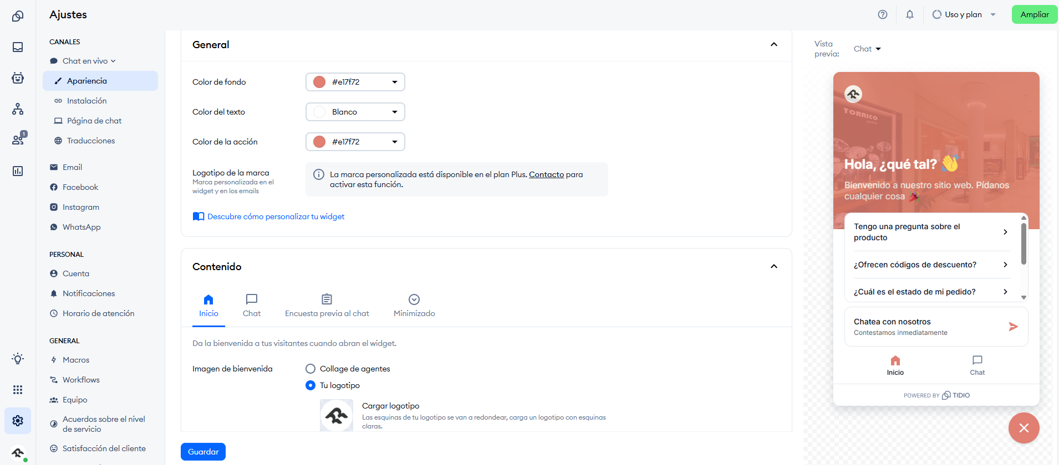

Manejo de chats y operadores

Responder chats
Cuando recibes un mensaje de un visitante:
- Aparecerá en Sin asignar.
- Le puedes asignar a ti mismo para comenzar a responder.
- Puedes escribir directamente, enviar archivos o enlaces.

Información del visitante
Mientras respondes, el panel te puede mostrar:
- Nombre/ID
- Email si lo dio
- Qué páginas ha visitado
- Navegador/SO
Esto ayuda a personalizar tu respuesta.

Crear automatizaciones & respuestas (Flows)
Un Flow es una automatización visual que controla:
- Cuándo aparece el bot
- Qué pregunta
- Qué opciones ofrece
- Qué hace según la respuesta del usuario
Tidio permite crear automatizaciones que responden preguntas frecuentes o guían al usuario automáticamente (esto es lo que se llama Flows dentro del panel).

¿Cómo crear un Flow?
- En el panel de Tidio, ve a la sección Flows (también puede llamarse “Automations” o similar).
- Elige una plantilla predefinida o créala desde cero.
- En el editor visual:
  - Añade triggers (Activadores): qué acción del usuario inicia el flujo.
  - Añade acciones o condiciones: mensajes que se envían, decisiones según la respuesta.
- Guarda y activa tu Flow.
Esto te permite responder automáticamente a preguntas como: ¿Cuál es el horario? o ¿Dónde están ubicados? sin que tú tengas que escribir cada vez.

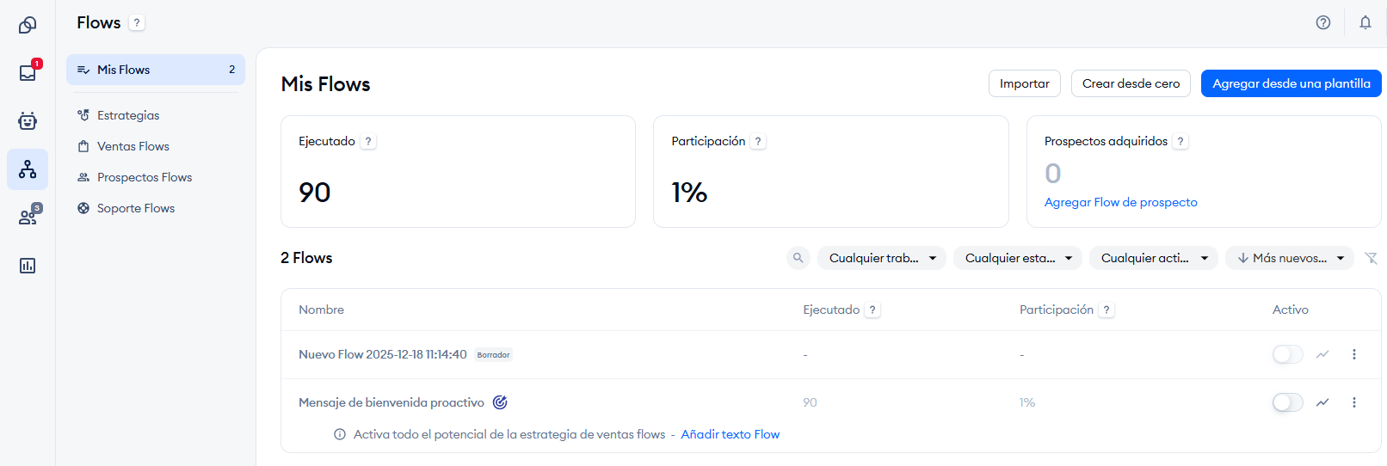

Notificaciones & estado
En la configuración general puedes:
- Activar notificaciones por email cuando estás offline.
- Establecer tus horarios de trabajo para que el panel sepa cuándo estás disponible.

Lyro AI Agent
Lyro es el asistente de IA de Tidio.
A diferencia de los Flows, Lyro:
- No sigue un camino fijo
- Responde con lenguaje natural
- Usa una base de conocimiento
- No “razona” como un humano: responde solo con lo que le enseñes
Piensa en Lyro como: Un FAQ inteligente, no como un vendedor experto.

Cómo funciona Lyro
- El usuario escribe una pregunta
- Lyro busca en:
  - Preguntas entrenadas
  - Contenido conectado (FAQs, URLs)
- Si confía en la respuesta → responde
- Si no confía → pasa al humano (si lo permites)
Si Lyro no tiene información clara responderá mal o no responderá.
Por eso hay que entrenarlo bien.

ÁREA DE PRUEBAS
Esta parte es CLAVE. El área de pruebas de Tidio te permite probar los Flows creados y Lyrio. Se abre un chat y puedes probar cómo funciona el bot.
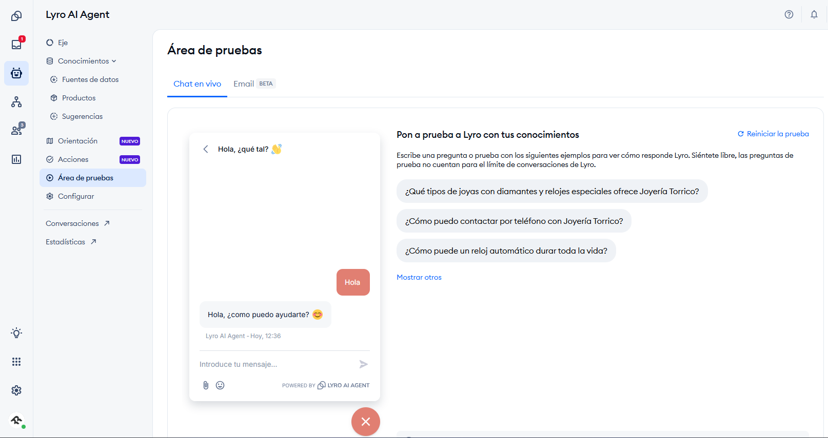

Conectar otros canales
Tidio puede centralizar no solo chats de tu web, sino también mensajes desde:
- Email
- Instagram
- Messenger
- WhatsApp
Todo lo que llegue aparece en la misma Bandeja de entrada compartida, sin necesidad de usar otras herramientas.

